二信高中111學年度學校辦理校長及教師公開授課
共同備課紀錄表
教學時間： 06/21 教學班級： 810 教學領域： 地理 教學單元： 漠南非洲
教 學 者： 方維壐 觀 察 者： 林均 觀察前會談時間： 06/20
- 教材內容：
自編講義、翰林版課本

- 教學目標：
(一) 能說出漠南非洲的產業特色
(二) 能列舉漠南非洲的國家發展案例
(三) 能說出漠南非洲的經濟發展優勢
(四) 能說出漠南非洲的經濟問題與轉型

- 學生經驗：
- 已了解西亞與北非的自然環境及產業結構
- 已了解亞洲各地的產業發展概況及優劣勢
- 已了解漠南非洲的自然環境特色

- 教學活動：
- 引起動機：介紹漠南非洲各地的觀光業特色（搭配PPT及上課講義）
- 發展活動：認識漠南非洲經濟發展的轉型案例
- 案例一：國際投資
- 案例二：經濟轉型實例
- 案例三：經濟發展問題
- 案例四：未來展望
- 綜合活動：習題演練－搭配閱讀素養文章

- 教學評量方式：
- 口頭評量
- 紙筆評量（上課講義）

- 觀察的工具和觀察焦點：
工具：課本、筆記、練習單。
觀察焦點：學生學習過程與反應。

- 回饋會談時間和地點：
6月26日上午9點 國中部二樓辦公室

授課教師：方維壐 觀課教師：林均

二信高中111學年度學校辦理校長及教師公開授課
觀課紀錄表
教學班級 | 8 年 10 班 | 觀察時間 | 112年 06 月 21日 第 5 節
教學領域 | 社會－地理科 | 教學單元 | 漠南非洲的產業與經濟發展
教 學 者 | 方維壐 | 觀 察 者 | 林均
層  面 | 檢核  項目 | 檢核重點 | 優  良 | 普  通 | 可改進 | 未呈現
教  師  教  學 | 1.清楚呈現教材內容 | 1-1 有組織條理呈現教材內容 | V
 |  | 1-2 清楚講解重要概念、原則或技能 | V
 |  | 1-3 提供學生適當的實作或練習 | V
 |  | 1-4 設計引發學生思考與討論的教學情境 | V
 |  | 1-5 適時歸納學習重點 |  | V
 | 2.運用有效教學技巧 | 2-1 引起並維持學生學習動機 | V
 |  | 2-2 善於變化教學活動或教學方法 | V | V
 |  | 2-3 教學活動融入學習策略的指導 | V
 |  | 2-4 教學活動轉換與銜接能順暢進行 | V
 |  | 2-5 有效掌握時間分配和教學節奏 | V
 |  | 2-6 使用有助於學生學習的教學媒材 |  | V
 | 3.應用良好溝通技巧 | 3-1 口語清晰、音量適中 | V
 |  | 3-2 運用肢體語言，增進師生互動 | V
 |  | 3-3 教室走動或眼神能關照多數學生 |  | V
 | 4.運用學習評量評估學習成效 | 4-1 教學過程中，適時檢視學生學習情形 | V
 |  | 4-2 學生學習成果達成預期學習目標 | V
班  級  經  營 | 5.維持良好的班級秩序以促進學習 | 5-1維持良好的班級秩序 | V
 |  | 5-2適時增強學生的良好表現 | V
 |  | 5-3妥善處理學生不當行為或偶發狀況 |  | V
 | 6.營造積極的班級氣氛 | 6-1引導學生專注於學習 | V
 |  | 6-2布置或安排有助學生學習的環境 |  | V
 |  | 6-3展現熱忱的教學態度 |  | V
授課教師：方維壐 觀課教師：林均

二信高中111學年度學校辦理校長及教師公開授課
議課紀錄表
教學時間： 6/21 教學班級： 810 教學領域： 地理 教學單元：漠南非洲的產業與經濟發展
教 學 者： 方維壐 觀 察 者： 林均 觀察後會談時間： 6/22
一、教學者教學優點與特色：

課堂中進行課程內容與學生先備經驗，透過學生的分享，讓多數同學可對世界不同區域有初步認識。

二、教學者教學待調整或改變之處：

課程規劃時，可多留時間讓學生思考，或用PPT、影片先引導，並將想到的內容分類：如食、衣、住、行、重要景點。

三、對教學者之具體成長建議：

時間允許的情況下，可多引入不同類型的課程引起動機，並在發展活動的環節融入設身處地的反思，將課程主導權轉為孩子，進而思考：如果是我會遇到什麼問題？又該怎麼做？藉以深化學習內容。
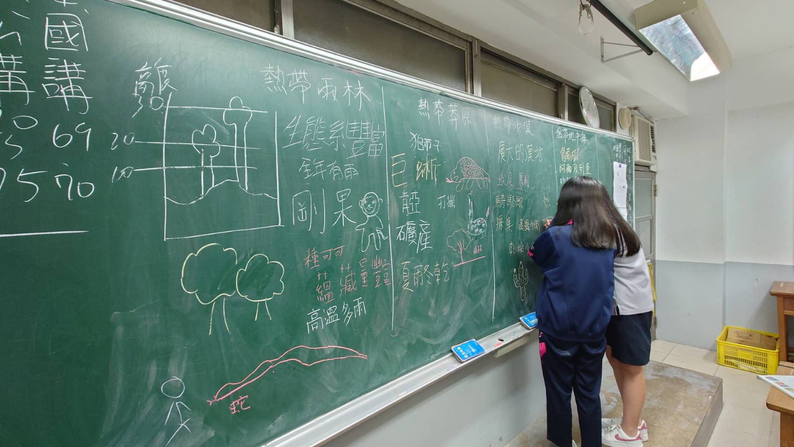

授課教師： 方維壐 觀課教師：林均

